% Mémo 1 : Cahier des nombres
Page du 1
% Mémo 1 : Cahier des nombres
Page du 2
% Mémo 1 : Cahier des nombres
Page du 3
% Mémo 1 : Cahier des nombres
Page du 4
% Mémo 1 : Cahier des nombres
Page du 5
% Mémo 1 : Cahier des nombres
Page du 6
% Mémo 1 : Cahier des nombres
Page du 7
% Mémo 1 : Cahier des nombres
Page du 8
% Mémo 1 : Cahier des nombres
Page du 9
% Mémo 1 : Cahier des nombres
Page du 10
% Mémo 2 : Comparer

inférieur à  < | supérieur à  >
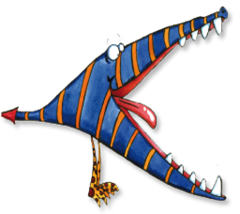
Plus petit que | Plus grand que
La pointe du monstre pique le petit nombre.
7 < 10 car 7 10
8 > 2 car 8 2

% Mémo 3 : Les additions

C’est le signe +
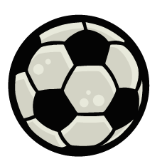  +  8 ballons de foot | 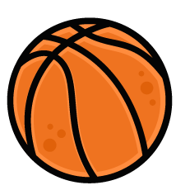  =  6 ballons de basket | 14 ballons en tout
8 + 6 = 14
8 plus 6 égal 14

% Mémo 4 : Les formes géométriques

Un rectangle | Un carré | Un triangle | Un cercle
… cotés  … sommets | … cotés égaux  … sommets | … côtés  … sommets
Un quadrilatère = figure qui a 4 côtés.
Un polygone = figure qui a tous ses côtés droits (3 ou +)
